Raport de monitorizare a biodiversității și de căutare de carcase pentru obiectivul „Extindere Parc Eolian Corbu 2” – Turbina eoliana Tip SUZLON
IANUARIE 2023 – DECEMBRIE 2023
Elaborat:
SC WILDLIFE MANAGEMENT CONSULTING SRL - Certificat de atestare RGX 522/27.07.2023
SC WILDLIFE RESEARCH SRL
Colectiv de elaborare:
- biolog Petrișor GALAN
- biolog Andreea SANDU
Verificat biolog Călin HODOR - Certificat de atestare RGX 429/29.11.2022
Beneficiar: TOTAL NATURAL SRL

Ianuarie 2024
Cuprins

Introducere 3
1. Descrierea amplasamentului 5
2. Metodologia de căutare a carcaselor de păsări și chiroptere 8
2.1. Perioada de colectare a datelor din teren 8
2.2. Descriere metodologiei de căutare 8
3. Rezultate 12
3.1. Ianuarie 2023 12
3.2. Februarie 2023 13
3.3. Martie 2023 13
3.4. Aprilie 2023 14
3.5. Mai 2023 14
3.6. Iunie 2023 15
3.7. Iulie 2023 15
3.8. August 2023 16
3.9. Septembrie 2023 17
3.10. Octombrie 2023 17
3.11. Noiembrie 2023 18
3.12. Decembrie 2023 18
4. Concluzii 19
Bibliografie 21
Anexe I – Fotografii 23

Introducere
Este cunoscut faptul că în ultimul timp parcurile eoliene au devenit din ce în ce mai populare atât în Europa, cât și la nivel mondial, fiind considerate un mod eficient și sustenabil de producere a energiei (Ferri et al., 2011; Agudelo et al., 2021). În afară de beneficiile clare ale energiei eoliene, există și câteva riscuri care trebuie avute în vedere când discutăm despre impactul acestora asupra biodiversității (Thaker et al., 2018). Cele mai afectate grupe care pot deveni obiectul impactului sunt reprezentate de păsări și lilieci (Ferri et al., 2011). Aceste riscuri se referă în pricipal la coliziunea păsărilor și liliecilor cu palele turbinelor, pierderea sau degradarea habitatului, efectul de barieră sau deranjul care poate provoca mutarea indivizilor (Bernardino et al., 2011). Cu toate acestea, efectul general al unui parc eolian asupra acestor grupe de animale este foarte variabil și depinde de o gamă largă de factori, printre care topografia terenului înconjurător, condițiile meteo, habitatele afectate, speciile prezente, împreună cu numărul lor și natura parcului eolian în sine (Drewitt & Langston, 2006).
Cazurile de coliziune a păsărilor cu elementele mobile ale turbinelor sunt documentate și studiate încă de la sfârșitul anilor 1990 (Kunz et al., 2007; Korner-Nievergelt et al., 2013), în timp ce, în cazul liliecilor, anii 2000 au marcat începutul cercetărilor (Kerns & Kerlinger, 2004; Maurer et al., 2020).
Ratele de coliziune sunt în general scăzute, o frecvență mai mare a acestor accidente fiind înregistrată în cazul păsărilor răpitoare. O examinare amănunțită a fatalităților provocate de turbinele eoliene din Germania pe o perioadă de 22 de ani, din 1989 până 2011, a arătat un număr total de 42 de indivizi de Falco tinnunculus loviți, riscul pentru această specie fiind evaluat de către autor ca fiind mediu. Numărul turbinelor eoliene a crescut de la 228 în anul 1990, la 21315 turbine în anul 2010 (până pe 30 iunie) (Illner, 2011). Conform BWE din Germania (Bundesverband WindEnergie), de la sfârșitul anului 2010 până la sfârșitul anului 2022, numărul turbinelor eoliene a ajuns de la o valoare de 21607, la una de 28443. Din anul 1989 și până pe data de 17 iunie 2022, LfU (Landesamt für Umwelt Brandenburg) raportează 148 cazuri de mortalitate pentru specia Falco tinnunculus în Germania.
Într-un alt studiu realizat în cadrul a două parcuri eoliene din Gibraltar timp de un an au fost numărați 8 indivizi de Falco tinnunculus loviți de rotoarele turbinelor (190 la număr), această specie fiind una dintre cele mai expuse riscului de coliziune din acea zonă (Barrios & Rodríguez, 2004). Aceștia au fost observați pe perioada verii, când în zonă sunt prezente cele mai multe exemplare ale speciei, ceea ce poate susține ipoteza conform căreia numărul fatalităților crește odată cu densitatea păsărilor din zonă (Osborn et al., 1998). După aplicarea factorului de corecție, numărul rezultat de coliziuni a fost de 36 de indivizi loviți, această valoare traducându-se într-o rată de mortalitate de 0,19 păsări lovite/turbină/an (Barrios & Rodríguez, 2004).
În urma unui studiu efectuat în Spania care s-a concentrat pe impactul turbinelor eoliene (342 de turbine aparținând la 22 de parcuri eoliene în zona studiată) asupra speciei Circus pygargus (Hernández-Pliego et al., 2015), s-a constatat faptul că implementarea proiectului parcului eolian respectiv nu a afectat abundența și densitatea cuiburilor, însă a avut loc o schimbare în distribuția spațială a acestora. Cu toate acestea, modificările în distribuție nu sunt neîntâlnite, chiar și în cazul absenței deranjului, ceea ce ar putea explica schimbarea (Arroyo et al., 2004). Rata mortalității speciei înregistrată a fost relativ scăzută (0,007 păsări/turbină/an) (Hernández-Pliego et al., 2015).
În general, acolo unde riscul de coliziune a fost înregistrat, ratele medii variază între 0,01 - 23 păsări lovite/turbină/an, capătul intervalului reprezentând valoarea cea mai mare obținută după calculele de corecție a estimărilor privind îndepărtarea carcaselor de către necrofagi (Drewitt & Langston, 2006).
Relativ puține specii de lilieci sunt afectate de funcționarea parcurilor eoliene. Spre exemplu, 3 specii reprezintă 80% din cazurile de mortalitate înregistrate în America de Nord, iar 4 specii reprezintă peste 60% din cazurile înregistrate la nivelul Europei. Studiile au evidențiat faptul că impactul este mai mare în cazul speciilor migratoare, acestea reprezentând cea mai mare proporție de cazuri de mortalitatea (Voigt et al. 2012; Baerwald et al. 2014; Perrow, 2017).
Pentru o evaluare și o mai bună înțelegere a magnitudinii impactului asupra speciilor de păsări și lilieci de la nivelul amplasamentului, dar și a succesului măsurilor de diminuare a impactului, este necesară o etapă de monitorizare post-construcție care va fi efectuată pe toată durata de funcționare a parcului. Această etapă ne va oferi date despre compoziția speciilor în funcție de sezon și, de asemena, despre existența/absența și numărul carcaselor de păsări și lilieci identificate și legătura lor cu parcul eolian respectiv. Rezultatele obținute sunt esențiale pentru identifarea speciilor cele mai expuse la risc, perioadelor specifice cu o fatalitate crescută și pentru estimarea ratei mortalității speciilor (Strickland et al., 2011; Post-Construction Survey Protocols for Wind and Solar Energy Projects, 2020).

Descrierea amplasamentului
Obiectivul „Extindere Parc eolian Corbu 2” este format dintr-o singură turbină de tip Suzlon (2.1 MW) amplasată în teren arabil din vecinătatea localității Corbu, apartinând lui TOTAL NATURAL SRL.
Pentru căutarea carcaselor ce pot rezulta în urma coliziunii speciilor de păsări și chiroptere s-a stabilit o zona de căutare cu raza de 100 de metri de la baza turbinei către exterior – Harta 1. Turbina eoliană se află în vecinătatea siturilor ROSCI0065 Delta Dunării și ROSPA0031 Delta Dunării și Complexul Razelm Sinoe la o distanța de aproximativ 700 de metri, precum și în vecinătatea sitului ROSPA0060 Lacurile Tașaul – Corbu la o distanță de aproximativ 900 de metri.
Zona de căutare a carcaselor rezultate în urma coliziunii speciilor de păsări și lilieci cu turbina eoliană este de 3.14 hectare. Această zonă de căutare include 0.02 hectare reprezentând drumuri de exploatare, 0.21 hectare platforma turbina, 2.91 hectare terenuri arabile (cea mai mare suprafață reprezentând aproximativ 93% din total) (Tabel 1, Harta 2).
În general, biodiversitatea din zonele terenurilor arabile este redusă față de cea din pajiști sau alte structuri naturale, tocmai din cauza caracterului intensiv.

Tabel 1: utilizarea terenului exprimată în hectare.
Clasa utilizare | Suprafață (ha) | %
Drum de exploatare | 0.02 | 0.54
Suprafețe artificiale construite | 0.21 | 6.73
Terenuri arabile | 2.91 | 92.73
 | 3.14 | 100.00

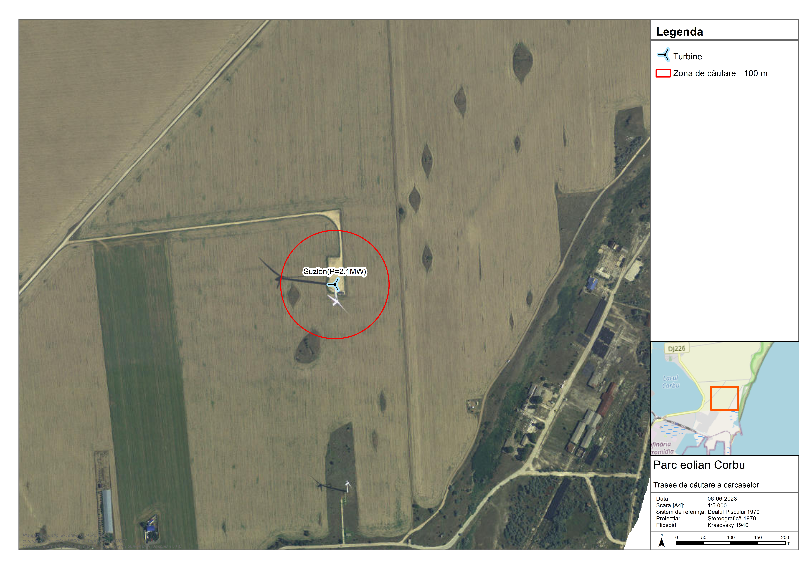
Harta 1: amplasarea turbinelor și a zonelor de căutare

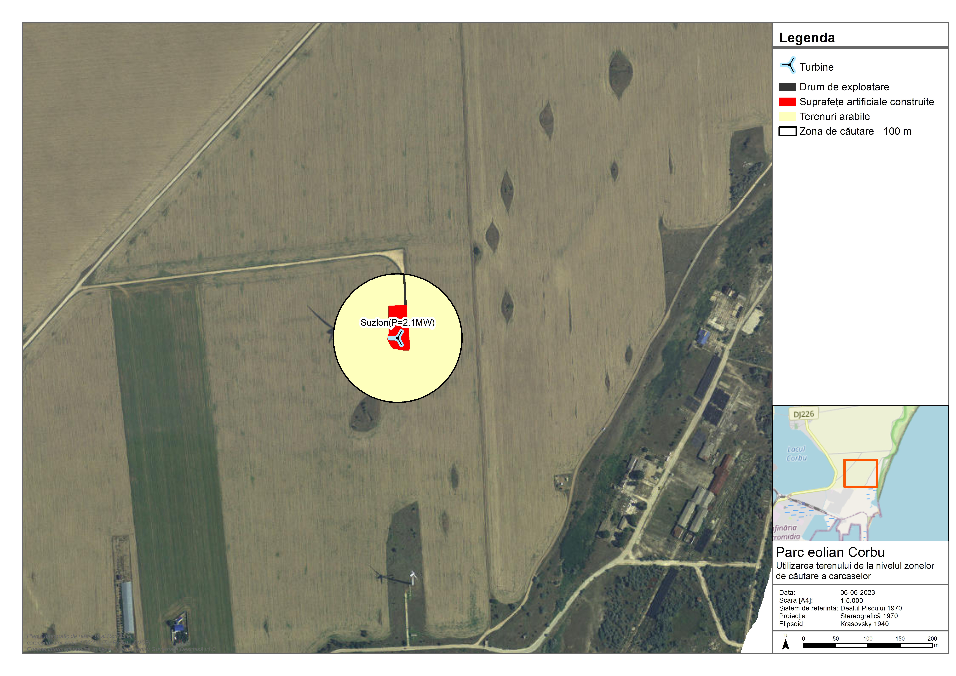
Harta 2: utilizarea terenurilor din cadrul suprafeței de căutare pentru turbina eoliana tip Suzlon

Metodologia de căutare a carcaselor de păsări și chiroptere

Preambul
Metodologiile de inventariere pentru tipurile de habitate, a speciilor de plante, precum și a speciilor de faună sunt elaborare în concordanță cu ghidurile sintetice existe la nivel național, precum și cu literatura de specialitate existentă pentru evaluări de impact existente la nivel internațional.

Perioada de colectare a datelor din teren
Tabel 2: zile de sampling
Data | Metodologie
23.01.2023 | Metodologia pentru căutarea carcaselor de păsări și chiroptere
15.02.2023 | Metodologia pentru căutarea carcaselor de păsări și chiroptere
31.03.2023 | Metodologia pentru căutarea carcaselor de păsări și chiroptere
30.04.2023 | Metodologia pentru căutarea carcaselor de păsări și chiroptere
31.05.2023 | Metodologia pentru căutarea carcaselor de păsări și chiroptere
05.06.2023 | Metodologia pentru căutarea carcaselor de păsări și chiroptere
26.07.2023 | Metodologia pentru căutarea carcaselor de păsări și chiroptere
30.08.2023 | Metodologia pentru căutarea carcaselor de păsări și chiroptere
29.09.2023 | Metodologia pentru căutarea carcaselor de păsări și chiroptere
27.10.2023 | Metodologia pentru căutarea carcaselor de păsări și chiroptere
30.11.2023 | Metodologia pentru căutarea carcaselor de păsări și chiroptere
30.12.2023 | Metodologia pentru căutarea carcaselor de păsări și chiroptere

Descriere metodologiei de căutare
Principalul obiectiv al acestui tip de monitorizare în perioada de operare a parcului eolian este reprezentat de evaluarea ratei mortalității speciilor de păsări și lilieci care poate apărea ca urmare a coliziunii cu turbina eoliana.
Căutarea carcaselor de păsări și lilieci va fi efectuată la baza turbinei, caz în care este recomandat modelul circular pentru realizarea observațiilor. Astfel, observatorii se vor deplasa în cercuri concentrice în jurul bazei turbinei, păstrând o distanță de 5 metri între cercurile cuprinse între 5 și 30 de metri și o distanță de 10 metri în cazul cercurilor cuprinse între 30 și 100 de metri (Harta 3). În timpul deplasării, observatorul va scana vizual zona pe o lățime de 5 metri în ambele părți ale direcției de deplasare de-a lungul traseului, în vederea identificării vizuale a carcaselor de păsări și lilieci.
Observațiile se vor desfășura pe tot parcursul anului, din luna ianuarie până în luna decembrie. Pentru fiecare lună va fi alocat un număr de zile de observații, în funcție de numărul turbinelor parcului eolian; lunilor în care are loc migrația de primăvară și toamnă li se vor atribui mai multe zile de observație. Pentru cazul de față, fiind vorba de o singură turbină, timpul alocat a fost cel descris în tabelul de mai sus.
În cazul în care o carcasă este identificată, aceasta se va fotografia în poziția în care este găsită și se vor colecta următoarele date: data, ora, locația, distanța față de turbină, specia, vârsta, sexul (dacă pot fi determinate) și tipul habitatului. Pentru fiecare turbină la care se vor efectua observațiile va fi notat procentajul de acoperire generală cu vegetație a solului și, de asemenea, va fi apreciată o clasă de înălțime a vegetației (scundă [<10 cm], medie [11 – 50 cm], înaltă [>50 cm]). Din corelarea acestor date vom obține o clasă de vizibilitate, aceasta reflectând mai departe influența combinată a caracteristicilor notate asupra detectabilității carcaselor în teren (Tabel 3). De asemenea, se va nota cu „da” sau „nu” dacă pe platforma de care este prinsă turbina sunt urme de prezență ale păsărilor (excremente, ingluvii) și dacă la nivelul platformei sunt găuri de rozătoare.

Tabel 3. Schema de clasificare a vizibilității habitatului utilizată în studiu;
S = scundă; M = medie; Î = înaltă.
% Acoperire vegetație | Înălțime vegetație | Clasă de vizibilitate
0 (sol la vedere) | - | înaltă
1 – 10 | S | înaltă
 | M | înaltă
 | Î | înaltă
11 - 25 | S | înaltă
 | M | înaltă
 | Î | înaltă
26 - 50 | S | înaltă
 | M | medie
 | Î | medie
51 - 75 | S | medie
 | M | scăzută
 | Î | scăzută
76 - 99 | S | medie
 | M | foarte scăzută
 | Î | foarte scăzută
100 | S | medie
 | M | foarte scăzută
 | Î | foarte scăzută
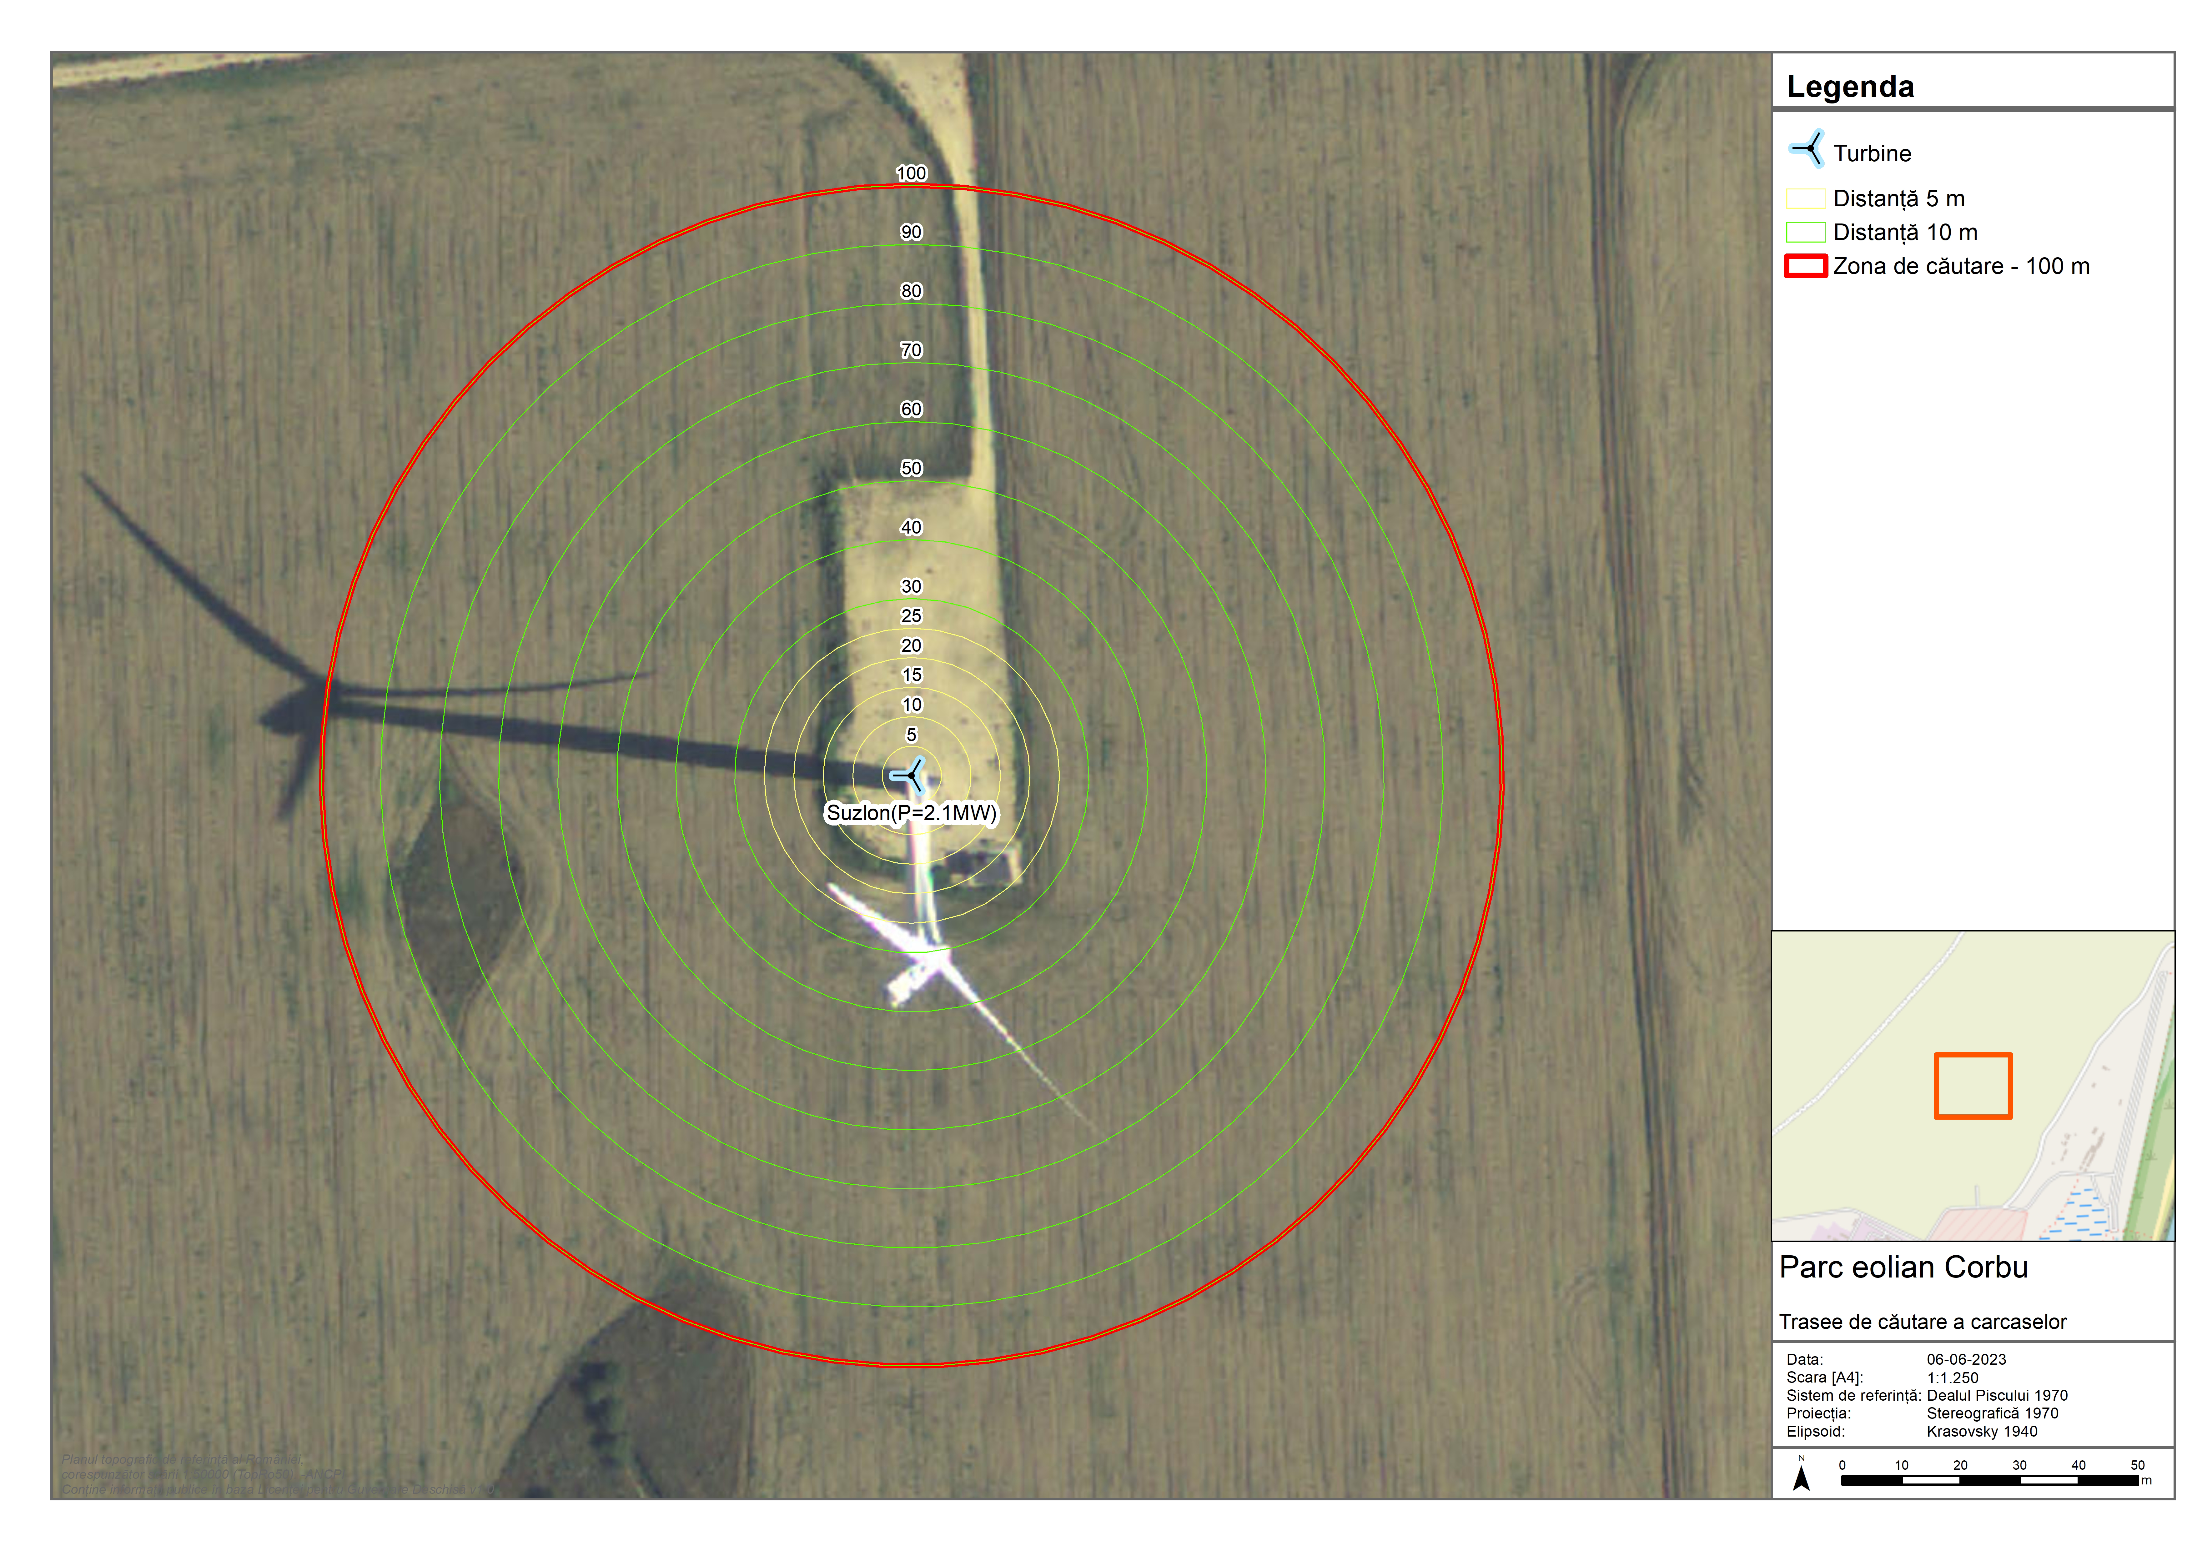

Harta 3: zona pentru căutarea carcaselor

Rezultate

În timpul implementării metodologiei de căutare a carcaselor de păsări și chiroptere ce pot rezulta în urma impactului acestora cu turbina eoliana, perioada ianuarie 2023 – decembrie 2023, nu au fost identificate cazuri de mortalitate în rândul speciilor. De altfel, activitatea speciilor de păsări de la nivelul amplasamentului a fost una scăzută fiind identificați indivizi aparținând speciilor vânturel roșu (Falco tinnunculus), ciocârlie de câmp (Alauda arvensis), codobatură galbenă (Motacilla flava) și coțofană (Pica pica).
Deoarece autoritatea de mediu a cerut o analiza comparativă multianuală a speciilor și efectivelor de păsări identificate la nivelul amplasamentului, menționăm că metodologia adoptată în 2023 a fost diferită față de cea exploratorie din 2021 și 2022. Menționăm că nu se pot face comparații cu altă perioadă atunci când metodologia a fost diferită.
Cu toate acestea putem afirma din observațiile din zonă că spectrul de specii și efective nu a suferit schimbări majore, acestea fiind influențate de la o lună la alta sau de la un an la altul de condițiile meteo în care s-au făcut inventarierile. De asemenea, este menționat faptul că utilizarea terenurilor de la nivelul amplasamentului nu a suferit modificări de la momentul începerii monitorizărilo până în prezent și nu au fot identificate victime de coliziune.
Începând cu 2024 vom păstra de fiecare dată tabelele din anul precedent.
În timpul monitorizărilor clasa de vizibilitatea a zonei de căutare a variat de la înaltă în perioadele de pregătire a terenurilor pentru semănare sau imediat după recoltare, până la foarte scăzută în perioada de dinainte de recoltare.

Ianuarie 2023
În timpul căutărilor nu au fost identificate carcase rezultate în urma coliziunii a speciilor de păsări și lilieci cu palele turbinelor.
Tabel 4: rezultatele căutărilor de carcase
Nume PE | Turbină | Specia | Vârstă | Sex | Dist. turbină (m) | Urme păsări | Găuri șoareci | Data | Ora
Corbu | Suzlon(P=2.1MW) | - | - | - | - | Nu | Da | 23.01.2023 | -

În lunile ianuarie din anul 2022 și 2023 nu au fost înregistrate alte păsări la nivelul amplasamentului.

Februarie 2023
În timpul căutărilor nu au fost identificate carcase rezultate în urma coliziunii a speciilor de păsări și lilieci cu palele turbinei.
Tabel 5: rezultatele căutărilor de carcase
Nume PE | Turbină | Specia | Vârstă | Sex | Dist. turbină (m) | Urme păsări | Găuri șoareci | Data | Ora
Corbu | Suzlon(P=2.1MW) | - | - | - | - | Nu | Da | 15.02.2023 | -

Activitatea păsărilor a fost una limitată în vecinătatea amplasamentului.
Tabel 6: specii identificate la nivelul și vecinătatea amplasamentului în februarie 2023.
Specia | Nr. ex. | Directivă păsări | OUG 57/2007
Sturnus vulgaris | 200 | Anexa IIB | Anexa 5C
Alauda arvensis | 2 | Anexa IIB | Anexa 5C
Larus cachinnans/michaellis | 35 | - | -
Buteo buteo | 1 | - | -

Martie 2023
În timpul căutărilor nu au fost identificate carcase rezultate în urma coliziunii a speciilor de păsări și lilieci cu palele turbinei. Amplasarea turbinei și contextul natural ne fac să credem că activitatea speciilor de chiroptere este una redusă (părerea expertului după peste 1000 de nopți de înregistrări).
Tabel 7: rezultatele căutărilor de carcase
Nume PE | Turbină | Specia | Vârstă | Sex | Dist. turbină (m) | Urme păsări | Găuri șoareci | Data | Ora
Corbu | Suzlon(P=2.1MW) | - | - | - | - | Nu | Da | 31.03.2023 | -

Activitatea păsărilor a fost una limitată în vecinătatea amplasamentului.
Tabel 8: specii identificate la nivelul și vecinătatea amplasamentului în martie 2023.
Specia | Nr. ex. | Directivă păsări | OUG 57/2007
Falco tinnunculus | 1 | - | Anexa 4B
Alauda arvensis | 12 | Anexa IIB | Anexa 5C
Galerida cristata | 2 | - | -

Aprilie 2023
În timpul căutărilor nu au fost identificate carcase rezultate în urma coliziunii a speciilor de păsări și lilieci cu palele turbinei.
Tabel 9: rezultatele căutărilor de carcase
Nume PE | Turbină | Specia | Vârstă | Sex | Dist. turbină (m) | Urme păsări | Găuri șoareci | Data | Ora
Corbu | Suzlon(P=2.1MW) | - | - | - | - | Nu | Da | 30.04.2023 | -

Activitatea păsărilor a fost una limitată în vecinătatea amplasamentului.
Tabel 10: specii identificate la nivelul și vecinătatea amplasamentului în aprilie 2023.
Specia | Nr. ex. | Directivă păsări | OUG 57/2007
Motacila flava | 4 | - | Anexa 4B
Falco tinnunculus | 1 | - | Anexa 4B
Larus cachinnans/michaellis | 12 | - | -
Alauda arvensis | 4 | Anexa IIB | Anexa 5C

Mai 2023
În timpul căutărilor nu au fost identificate carcase rezultate în urma coliziunii a speciilor de păsări și lilieci cu palele turbinei.
Tabel 11: rezultatele căutărilor de carcase
Nume PE | Turbină | Specia | Vârstă | Sex | Dist. turbină (m) | Urme păsări | Găuri șoareci | Data | Ora
Corbu | Suzlon(P=2.1MW) | - | - | - | - | Nu | Da | 31.05.2023 | -

Activitatea păsărilor a fost una limitată în vecinătatea amplasamentului.
Tabel 12: specii identificate la nivelul și vecinătatea amplasamentului în mai 2023.
Specia | Nr. ex. | Directivă păsări | OUG 57/2007
Buteo buteo | 1 | - | -
Larus cachinnans/michaellis | 25 | - | -
Alauda arvensis | 5 | Anexa IIB | Anexa 5C
Galerida cristata | 2 | - | -
Motacilla alba | 1 | - | -
Motacila flava | 3 | - | -

Iunie 2023
În timpul căutărilor nu au fost identificate carcase rezultate în urma coliziunii a speciilor de păsări și lilieci cu palele turbinei.
Tabel 13: rezultatele căutărilor de carcase
Nume PE | Turbină | Specia | Vârstă | Sex | Dist. turbină (m) | Urme păsări | Găuri șoareci | Data | Ora
Corbu | Suzlon(P=2.1MW) | - | - | - | - | Nu | Da | 05.06.2023 | -

Activitatea păsărilor a fost una limitată în vecinătatea amplasamentului.
Tabel 14: specii identificate la nivelul și vecinătatea amplasamentului în iunie 2023.
Specia | Nr. ex. | Directivă păsări | OUG 57/2007
Falco tinnunculus | 1 | - | Anexa 4B
Alauda arvensis | 3 | Anexa IIB | Anexa 5C

Iulie 2023
În timpul căutărilor nu au fost identificate carcase rezultate în urma coliziunii a speciilor de păsări și lilieci cu palele turbinei.
Tabel 15: rezultatele căutărilor de carcase
Nume PE | Turbină | Specia | Vârstă | Sex | Dist. turbină (m) | Urme păsări | Găuri șoareci | Data | Ora
Corbu | Suzlon(P=2.1MW) | - | - | - | - | Nu | Da | 26.07.2023 | -

Activitatea păsărilor a fost una limitată în vecinătatea amplasamentului.
Tabel 16: specii identificate la nivelul și vecinătatea amplasamentului în iulie 2023.
Specia | Nr. ex. | Directivă păsări | OUG 57/2007
Alauda arvensis | 4 | Anexa IIB | Anexa 5C
Falco tinnunculus | 1 | - | Anexa 4B
Galerida cristata | 1 | - | -
Motacila flava | 2 | - | Anexa 4B
Saxicola rubetra | 1 | - | -

August 2023
În timpul căutărilor nu au fost identificate carcase rezultate în urma coliziunii a speciilor de păsări și lilieci cu palele turbinei.
Tabel 17: rezultatele căutărilor de carcase
Nume PE | Turbină | Specia | Vârstă | Sex | Dist. turbină (m) | Urme păsări | Găuri șoareci | Data | Ora
Corbu | Suzlon(P=2.1MW) | - | - | - | - | Nu | Da | 30.08.2023 | -

Activitatea păsărilor a fost una limitată în vecinătatea amplasamentului.
Tabel 18: specii identificate la nivelul și vecinătatea amplasamentului în august 2023.
Specia | Nr. ex. | Directivă păsări | OUG 57/2007
Phylloscopus collybita | 2 | - | Anexa 4B
Alauda arvensis | 2 | Anexa IIB | Anexa 5C
Motacilla flava | 5 | - | Anexa 4B
Falco tinnunculus | 1 | - | Anexa 4B

Septembrie 2023
În timpul căutărilor nu au fost identificate carcase rezultate în urma coliziunii a speciilor de păsări și lilieci cu palele turbinei.
Tabel 19: rezultatele căutărilor de carcase
Nume PE | Turbină | Specia | Vârstă | Sex | Dist. turbină (m) | Urme păsări | Găuri șoareci | Data | Ora
Corbu | Suzlon(P=2.1MW) | - | - | - | - | Nu | Da | 29.09.2023 | -

Activitatea păsărilor a fost una limitată în vecinătatea amplasamentului.
Tabel 20: specii identificate la nivelul și vecinătatea amplasamentului în septembrie 2023.
Specia | Nr. ex. | Directivă păsări | OUG 57/2007
Alauda arvensis | 3 | Anexa IIB | Anexa 5C
Galerida cristata | 2 | - | -
Falco tinnunculus | 1 | - | Anexa 4B
Larus ridibundus | 40 | Anexa IIB | -
Sturnus vulgaris | 10 | Anexa IIB | Anexa 5C

Octombrie 2023
În timpul căutărilor nu au fost identificate carcase rezultate în urma coliziunii a speciilor de păsări și lilieci cu palele turbinei.
Tabel 21: rezultatele căutărilor de carcase
Nume PE | Turbină | Specia | Vârstă | Sex | Dist. turbină (m) | Urme păsări | Găuri șoareci | Data | Ora
Corbu | Suzlon(P=2.1MW) | - | - | - | - | Nu | Da | 27.10.2023 | -

Activitatea păsărilor a fost una limitată în vecinătatea amplasamentului.
Tabel 22: specii identificate la nivelul și vecinătatea amplasamentului în octombrie 2023.
Specia | Nr. ex. | Directivă păsări | OUG 57/2007
Alauda arvensis | 1 | Anexa IIB | Anexa 5C
Buteo buteo | 1 | - | -

Noiembrie 2023
În timpul căutărilor nu au fost identificate carcase rezultate în urma coliziunii a speciilor de păsări și lilieci cu palele turbinei.
Tabel 23: rezultatele căutărilor de carcase
Nume PE | Turbină | Specia | Vârstă | Sex | Dist. turbină (m) | Urme păsări | Găuri șoareci | Data | Ora
Corbu | Suzlon(P=2.1MW) | - | - | - | - | Nu | Da | 30.11.2023 | -

Activitatea păsărilor a fost una limitată în vecinătatea amplasamentului.
Tabel 24: specii identificate la nivelul și vecinătatea amplasamentului în noiembrie 2023.
Specia | Nr. ex. | Directivă păsări | OUG 57/2007
Sturnus vulgaris | 1500 | Anexa IIB | Anexa 5C
Falco tinnunculus | 1 | - | Anexa 4B
Buteo buteo | 1 | - | -
Galerida cristata | 2 | - | -
Alauda arvensis | 1 | Anexa IIB | Anexa 5C

Decembrie 2023
În timpul căutărilor nu au fost identificate carcase rezultate în urma coliziunii a speciilor de păsări și lilieci cu palele turbinei.
Tabel 25: rezultatele căutărilor de carcase
Nume PE | Turbină | Specia | Vârstă | Sex | Dist. turbină (m) | Urme păsări | Găuri șoareci | Data | Ora
Corbu | Suzlon(P=2.1MW) | - | - | - | - | Nu | Da | 30.12.2023 | -

În lunile decembrie din anul 2022 și 2023 nu au fost înregistrate alte păsări la nivelul amplasamentului.

Concluzii

În perioada ianuarie – decembrie 2023 au fost efectuate 12 vizite pe amplasamentul turbinei eoliene pentru căutarea eventualelor carcase rezultate în urma coliziunii speciilor cu elementele mobile ale turbinei.
În această perioada nu au fost identificate cazuri de fatalități în rândul păsărilor sau a speciilor de chiroptere, iar vizibilitatea zonei de căutare a variat de la una bună cu sol la vedere sau vegetație scundă la vegetație înaltă cu vizibilitate foarte scăzută. De asemenea, activitatea speciilor de păsări la nivelul amplasamentului a fost una scăzută fiind identificate cu precădere 4 specii: Falco tinnunculus, Alauda arvensis, Moracilla flava și Pica pica.
În jurul turbinei nu au fost identificate numeroase urme de prezența ale păsărilor.
În cadrul platformei amenajate pentru construcția turbinei eoliene, au fost identificate găuri de rozătoare precum și o activitate intensă a acestora. Prezența și activitatea rozătoarelor, în special în cazul turbinelor amplasate în teren agricol, se datorează faptului că aceste platforme reprezintă o oază de liniște pentru aceste specii, într-o întindere mare de agricultură intensivă care nu este sustenabilă pentru acestea. Deși în literatura de specialitate nu este descrisă o astfel de formă de evoluție a biodiversității în cadrul parcurilor eoliene, considerăm că acest fapt poate provoca o atrage a speciilor de răpitoare de zi și noapte pentru hrănire, astfel riscul de coliziune poate crește pentru speciile locale care vor veni în căutarea resurselor de hrană. Acest fenomen trebuie studiat în continuare și trase concluzii pertinente după cel puțin un an de monitorizare, însă la acest moment nu necesită măsuri suplimentare de reducere a impactului.
Autoritatea de mediu a cerut o analiza comparativă multianuală a speciilor și efectivelor de păsări identificate la nivelul amplasamentului însă în anul 2022 a fost realizată doar analiza rezultatelor căutării de carcase fără înregistrarea speciilor din amplasament. Metodologia din anii anteriori anului 2022 nu a folosit același protocol cu cel din 2023, care va fi folosit și în anii viitori, astfel că datele nu pot fi comparate.
Comparând rezultatele de la alte parcuri monitorizare, estimăm că spectrul de specii și efective nu a suferit schimbări majore, acestea fiind influențate de la o lună la alta sau de la un an la altul de condițiile meteo în care s-au făcut inventarierile. De asemenea, este menționat faptul că utilizarea terenurilor de la nivelul amplasamentului nu a suferit modificări de la momentul începerii monitorizărilor și până în prezent astfel ca este puțin probabil ca diferențele dintre ani să fie semnificative.
Începând cu 2024 se vor realiza și comparații cantitative folosind aceeași metodă de monitorizare.
Considerăm că activitatea speciilor este una normală la nivelul amplasamentului, speciile identificate fiind unele caracteristice zonelor agricole și nu deviază de la normal. De asemenea spectrul de specii nu pare să fi fost afectat la nivelul amplasamentului.

Bibliografie
- *** Guidelines For Conducting Bird And Bat Studies At Commercial Wind Energy Projects. 2016. New York State Department of Environmental Conservation Division of Fish and Wildlife. 35 pp;
- *** Ordonanţa de urgenţă a Guvernului nr. 57/2007 privind regimul ariilor naturale protejate, conservarea habitatelor naturale, a florei şi faunei sălbatice, aprobată cu modificări şi completări prin Legea nr. 49/2011 (https://www.solutiidemediu.ro/wp-content/downloads/OUG-57-din-2007.pdf)
- *** Post-Construction Bat and Bird Mortality Survey Guidelines for Wind Farm Development in New Brunswick. 2011. New Nouveau Brunswick Canada, Fish and Wildlife Branch, NB Department of Natural Resources. 8 pp;
- *** Post-Construction Survey Protocols for Wind and Solar Energy Projects. 2020. Alberta Environment and Parks, Government of Alberta. 40 pp.
- *** Post-Construction Survey Protocols for Wind and Solar Energy Projects. 2020. Alberta Environment and Parks, Government of Alberta. 40 pp.
- Agudelo M S, Mabee T J, Palmer R, Anderson R. 2021. Post-construction bird and bat fatality monitoring studies at wind energy projects in Latin America: A summary and review. Heliyon, 7(6): e07251;
- Arnett E, Erickson W, Kerns J, Horn J. 2005. Relationships between Bats and Wind Turbines in Pennsylvania and West Virginia: An Assessment of Fatality Search Protocols, Patterns of Fatality, and Behavioral Interactions with Wind Turbines. A Final Report Prepared for the BATS AND WIND ENERGY COOPERATIVE. 168 pp;
- Arnett E, Schirmacher M. Huso M. Hayes J. 2009. Patterns of Bat Fatality at the Casselman Wind Project in south-central Pennsylvania: 2008 Annual Report. 47 pp;
- Arroyo B, García J T, Bretagnolle V. 2004. Circus pygargus Montagu's harrier. Birds W. Palearctic Update, 6: 41–55;
- Baerwald E F, Patterson W P, Barclay R M R. 2014. Origins patterns of bats killed in Southern Alberta: evidence from stable isotopes. Ecosphere, 5(9): 1–17;
- Barrios L, Rodríguez A. 2004. Behavioural and environmental correlates of soaring-bird mortality at on-shore wind turbines. Journal of Applied Ecology, 41: 72-81;
- Bernardino J, Bispo R, Torres P, Rebelo R, Mascarenhas M, Costa H. 2011. Enhancing Carcass Removal Trials at Three Wind Energy Facilities in Portugal. Wildlife Biology in Practice, 7(2): 1-14;
- Curry R, Kerlinger P. 2010. Post-Construction Avian Monitoring Study for the Shiloh II Wind Power Project Solano County, California. Year One Report. 61 pp;
- Directiva Păsări a Consiliului European 2009/147/EC: Birds Directive 2009/147/EC – http://ec.europa.eu/environment/nature/legislation/birdsdirective/index.en.htm
- Drewitt A L, Langston R H W. 2006. Assessing the impacts of wind farms on birds. Ibis, 148: 29-42;
- Ferri V, Locasciulli O, Soccini C, Forlizzi E. 2011. Post construction monitoring of wind farms: first records of direct impact on bats in Italy. Hystrix, the Italian Journal of Mammalogy, 22(1): 199-203;
- Hernández-Pliego J, de Lucas M, Muñoz A, Ferrer M. 2015. Effects of wind farms on Montagu's harrier (Circus pygargus) in southern Spain. Biological Conservation, 191: 452-458;
- Illner H. 2011. Comments on the report “Wind Energy Developments and Natura 2000”, edited by the European Commission in October 2010;
- Kerns J, Kerlinger P. 2004. A study of bird and bat collision fatalities at the Mountaineer Wind Energy Center, Tucker County, West Virginia: Annual report for 2003. Prepared for FPL Energy and Mountaineer Wind Energy Center Technical Review Committee. Curry and Kerlinger L. L. C., McLean, Virginia, USA;
- Korner-Nievergelt F, Brinkmann R, Niermann I, Behr O. 2013. Estimating Bat and Bird Mortality Occurring at Wind Energy Turbines from Covariates and Carcass Searches Using Mixture Models. PLOS ONE, 8(7): e67997;
- Kunz T H, Arnett E B, Cooper B M, Erickson W P, Larkin R P, Mabee T, Morrison M L, Strickland M D, Szewczak J M. 2007. Assessing impacts of wind-energy development on nocturnally active birds and bats: a guidance document. Journal of Wildlife Management, 71: 2449–2486;
- Maurer J D, Huso M, Dalthorp D, Madsen L, Fuentes C. 2020. Comparing methods to estimate the proportion of turbine-induced bird and bat mortality in the search area under a road and pad search protocol. Environmental and Ecological Statistics, 27: 769–801;
- Osborn R G, Dieter C D, Higgins K F, Usgaard R E. 1998. Bird flight characteristics near wind turbines in Minnesota. American Midland Naturalist, 139: 20–38;
- Perrow M R. 2017. Wildlife and Wind Farms, Conflicts and Solutions. Volume 1 Onshore: Potential effects. Pelagic Publishing, UK;
- Perrow M R. 2017. Wildlife and Wind Farms, Conflicts and Solutions. Volume 2 Onshore: Monitoring and Mitigation. Pelagic Publishing, UK;
- Strickland M, Arnett E, Erickson W, Johnson D, Johnson G, Morrison M, Shaffer J, Warren-Hicks W. 2011. Comprehensive guide to studying wind energy/wildlife interactions. Prepared for the National Wind Coordinating Collaborative, Washington, DC, USA;
- Thaker M, Zambre A, Bhosale H. 2018. Wind farms have cascading impacts on ecosystems across trophic levels. Nature Ecology & Evolution, 2: 1854–1858;
- Voigt C C, Popa-Lisseanu A, Niermann I, Kramer-Schadt S. 2012. The catchment area of wind farms for European bats: a plea for international regulations. Biological Conservation, 153: 80–86;

Anexe I – Fotografii
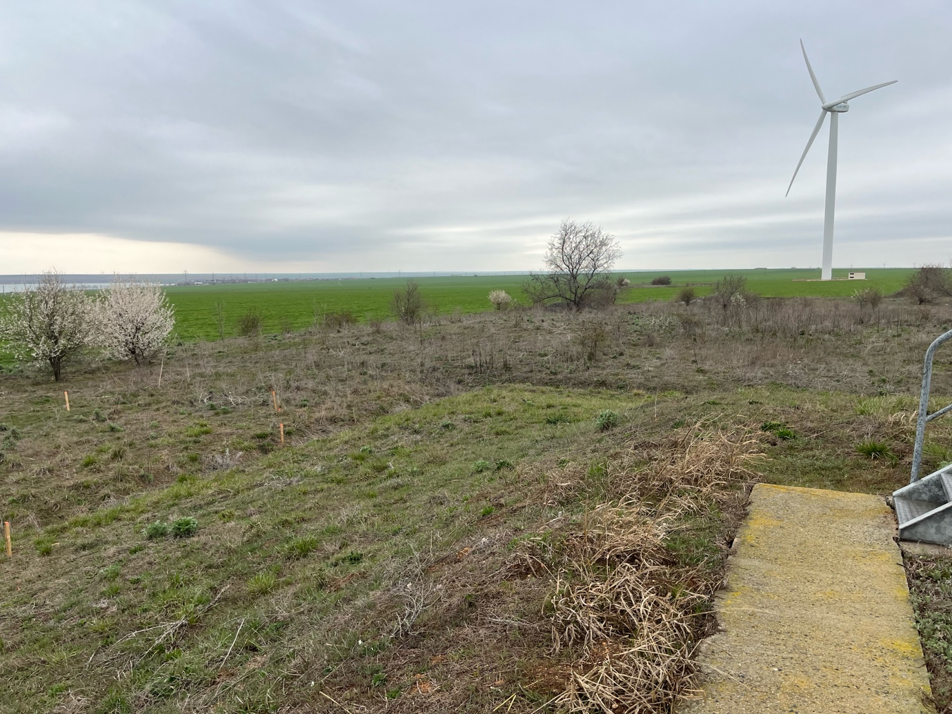
Fotografia 1: vedere amplasament
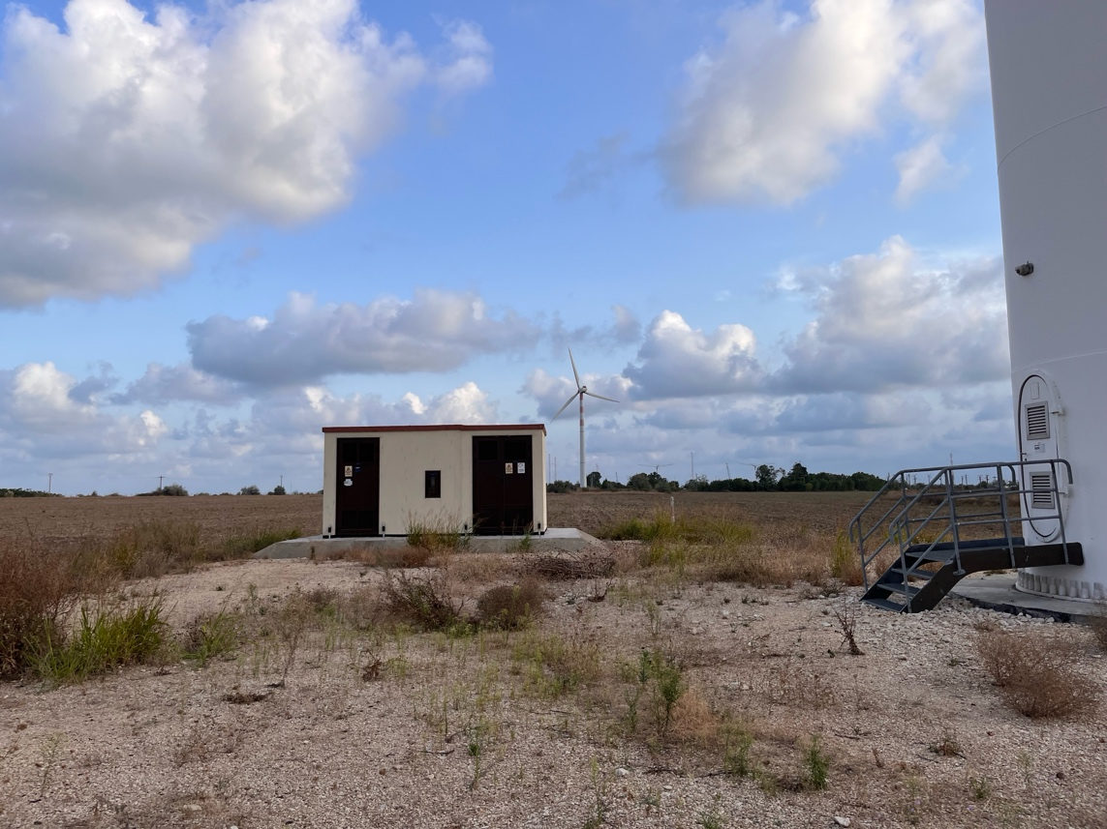
Fotografia 2: vedere amplasament
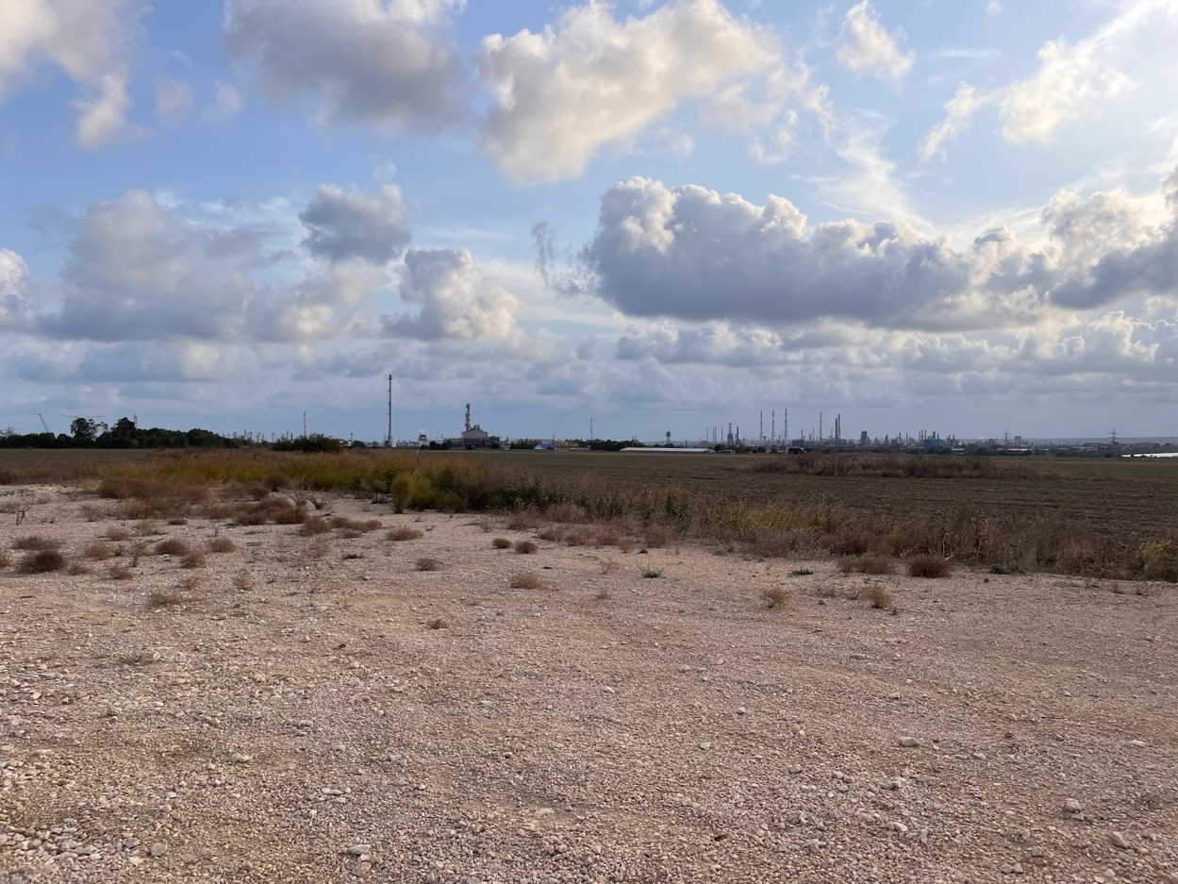
Fotografia 3: vedere amplasament
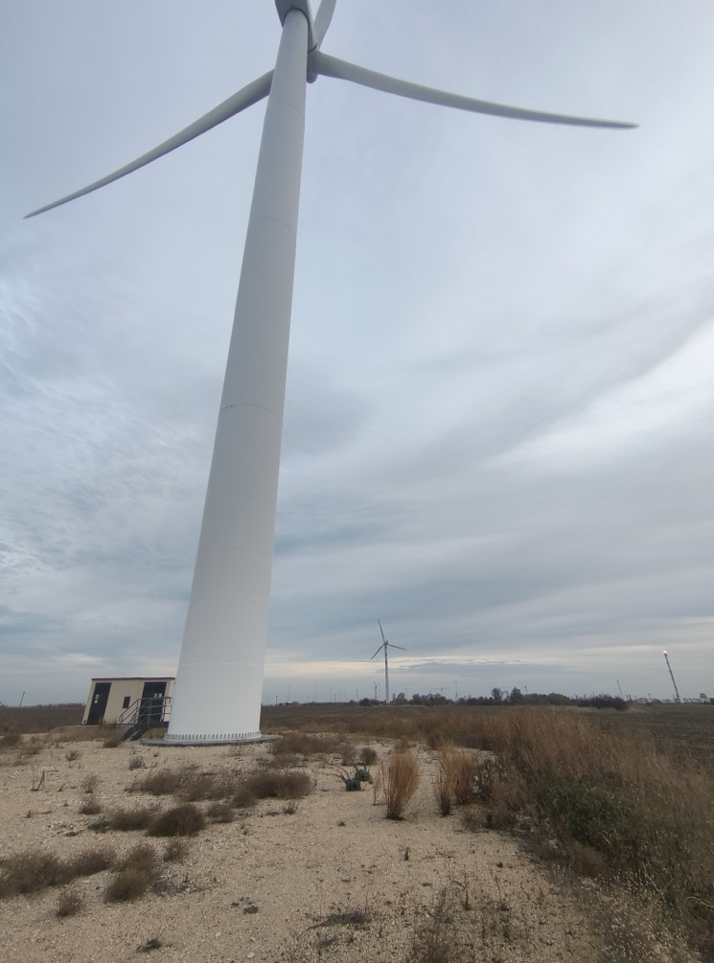
Fotografia 4: vedere amplasament
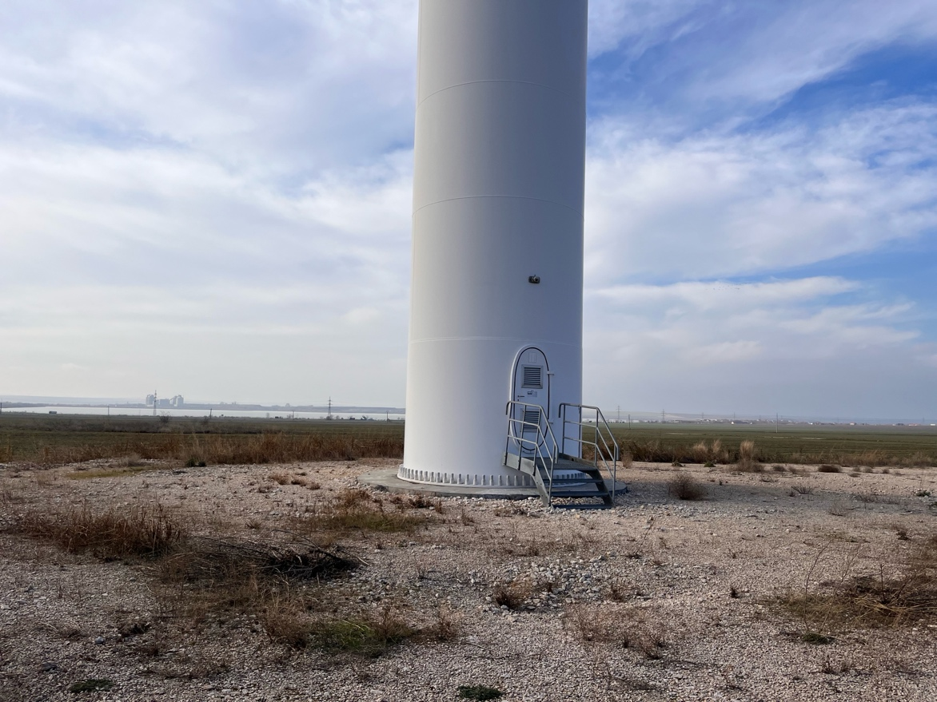
Fotografia 5: vedere amplasament
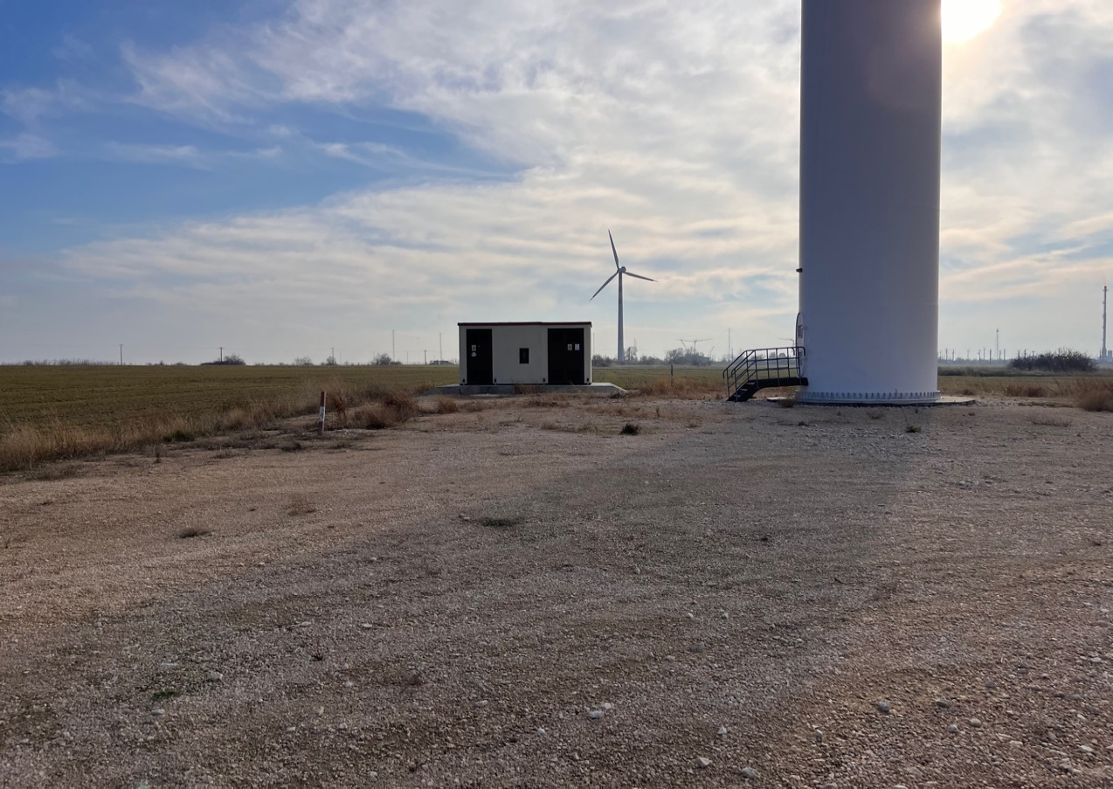
Fotografia 6: vedere amplasament

